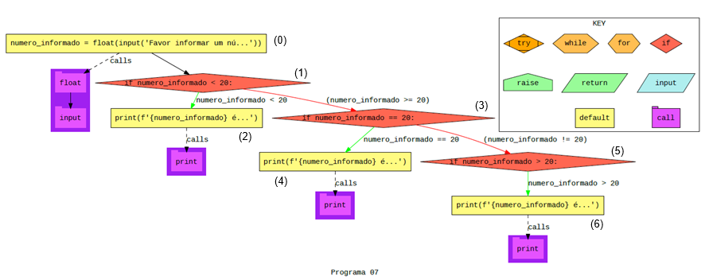

CASOS DE TESTE DOS NÓS

|  |  |
| --- | --- |
| **ENTRADA** | **CAMINHO**  **DOS NÓS** |
| NÚMERO |
| 12 | 0, 1, 2 |
| 20 | 0, 1, 3, 4 |
| 34 | 0, 1, 3, 5, 6 |

CASOS DE TESTE DOS ARCOS

|  |  |
| --- | --- |
| **ENTRADA** | **PASSA PELOS**  **ARCOS** |
| NÚMERO |
| 12 | 0-1, 1-2 |
| 20 | 0-1, 1-3, 3-4 |
| 34 | 0-1, 1-3, 3-5, 5-6 |

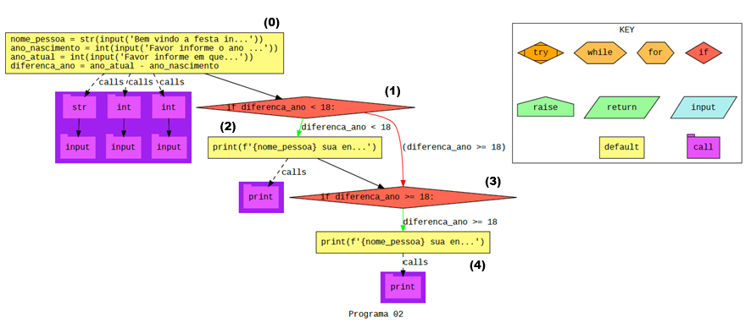

CASOS DE TESTE DOS NÓS

|  |  |  |  |
| --- | --- | --- | --- |
| **ENTRADA** | | | **CAMINHO DOS NÓS** |
| NOME | ANO NASCIMENTO | ANO  ATUAL |
| Sergio | 2012 | 2024 | 0, 1, 2, 3 |
| Luiza | 2006 | 2024 | 0, 1, 3, 4 |

CASOS DE TESTE DOS ARCOS

|  |  |  |  |
| --- | --- | --- | --- |
| **ENTRADA** | | | **PASSA PELOS ARCOS** |
| NOME | ANO NASCIMENTO | ANO  ATUAL |
| Sergio | 2012 | 2024 | 0-1, 1-2, 2-3 |
| Luiza | 2006 | 2024 | 0-1, 1-3, 3-4 |

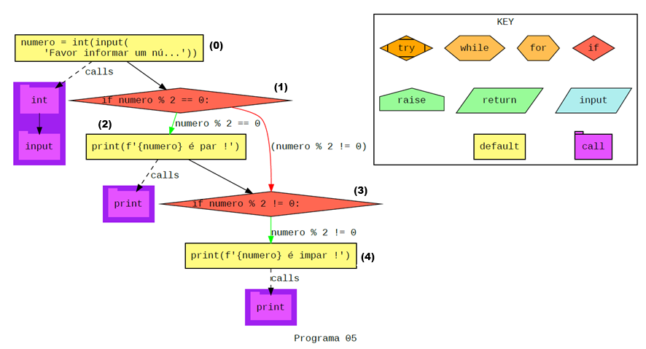

CASOS DE TESTE DOS NÓS

|  |  |
| --- | --- |
| **ENTRADA** | **CAMINHO**  **DOS NÓS** |
| NÚMERO |
| 3 | 0, 1, 3, 4 |
| 4 | 0, 1, 2, 3 |

CASOS DE TESTE DOS ARCOS

|  |  |
| --- | --- |
| **ENTRADA** | **PASSA PELOS**  **ARCOS** |
| NÚMERO |
| 3 | 0-1, 1-3, 3-4 |
| 4 | 0-1, 1-2, 2-3 |